«Россия – Моя История»
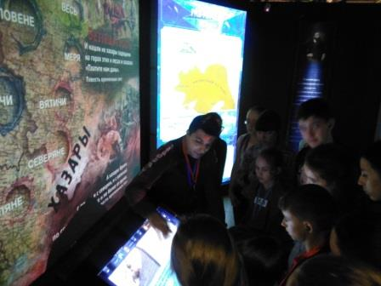
27 марта 2018 года группа учащихся 5-7 классов под руководством заместителя директора по ВР Ульяновой Е.А. и учителя истории Яковлевой Е.В. совершила экскурсионную поездку в г. Уфа. Целью поездки было посещение музеев столицы. Ребята побывали в интерактивном мультимедийном историческом парке «Россия – Моя История» и Национальном музее Республики Башкортостан.
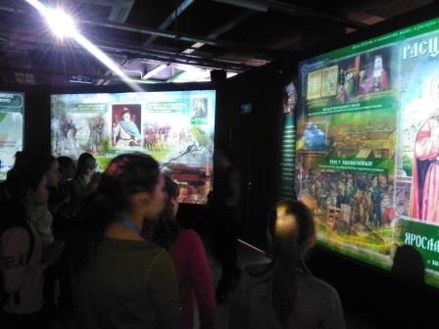
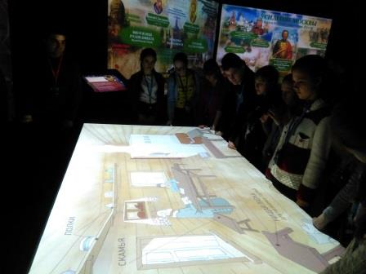
В историческом парке «Россия – Моя История» ребята посетили зал «Рюриковичи». Экскурсовод с необычным именем Торник провел для учеников очень интересную экскурсию. Сам зал оборудован по последнему слову техники. Ребят интересовали интерактивные столы и полы, которые работают как современные планшеты, только поражают масштабом. Стены обустроены экранами, на которые проецируются слайды с эффектом 3D. Презентации о русских древних князьях очень красочные и содержательные. По залу расставлены большие стационарные планшеты, где подробно можно было почитать о событиях, годах правления Рюриковичей. Экскурсовод очень интересно рассказывал ребятам о князьях, об их успехах и ошибках. Ученики с удовольствием вступали в беседу, показывая свои знания в теме. Торник был очень доволен тем, как наши ученики знают историю, похвалил детей за хорошую учебу и прочные знания. Экскурсия длилась около полутора часов, ребята устали, но уходить так не хотелось. Каждый высказал желание побывать в этом историческом парке еще.
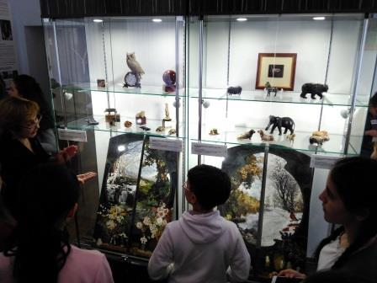
Далее по маршруту ученики прибыли в Национальный музей республики. С первого взгляда музей поразил масштабом. Здесь ребят ждала экскурсовод, которая очень интересно проводила беседу с детьми. Школьники были удивлены тому, что в обычной комнате специалисты воссоздали настоящую пещеру Шульганташ со сталактитами и сталагмитами, с наскальными рисунками первобытных людей. Также ребята увидели образцы добываемых в республике полезных ископаемых. Поразили ребят картины из яшмы. Мелкими пластинами камня мастера создали красивейшие картины. Не хотелось уходить из этого зала, ребятам так понравилось рассматривать детали картин. В следующем зале школьники познакомились с богатым животным миром республики. Ребята обошли большое количество залов. В конце ребята поблагодарили экскурсовода за интересный рассказ.
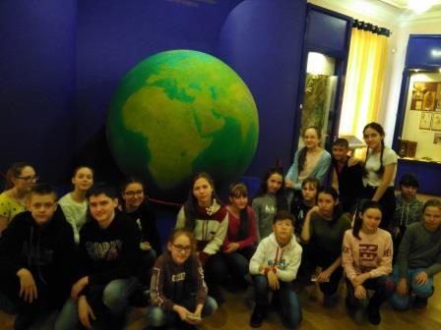
Возвращаясь домой, ребята долго обсуждали увиденное. Конечно, школьники устали, но получили массу положительных эмоций и впечатлений.

Заместитель директора по ВР Е.А. Ульянова

